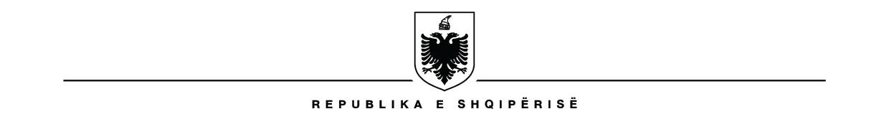
MINISTRIA E DREJTËSISË

Në zbatim të pikës 15, të Urdhrit nr. 90, datë 23.02.2021 të Ministrit të Drejtësisë “Për Miratimin e “Rregullores së Provimit të Kualifikimit për Profesionin e Ndërmjetësit” shpallet lista përfundimtare e kandidatëve të kualifikuar për provimin e ndërmjetësve, që do të zhvillohet më datë 10.11.2023, ora 16:00 në Sallën e Konferencave të Ministrisë së Drejtësisë.
Emër, Mbiemër

- Agrimona Noka
- Nikolin Selimi
- Mirgen Beqka
- Elvira Hysa
- Gëzim Ahmeti
- Elisa Shehu
- Nina Reçi
- Bledar Musaj
- Lorenc Baro
- Delilah Dafina
- Dafina Hysa
- Vasilika Hysi
- Brisida Ademaj
- Kastriot Selita
- Enkeleda Isaku
- Erjola Aliaj
- Bledar Hitaj
- Lejla Veselaj
- Joana Fico
- Bedri Nelaj
- Idlir Tivari
- Malvina Lika
- Daniela Sulaj
- Andi Bici
- Dritan Abazi
- Ilva Elezi
- Chris Lara
- Romeo Nazarko
- Redon Bajraktari
- Violeta Hajredinaj
- Lubjana Samsuri
- Erisa Mirashaj
- Arlind Gjoça
- Tedi Qehajaj
- Edmond Lekaj
- Megi Katroshi
- Rajmond Dervishi
- Vojushe Dalipaj
- Entela Husi
- Edlira Kertusha
- Eftiola Simaku
- Eneida Alushani
- Blerina Cano
- Denida Qorraj
- Mimoza Çipi
- Laureta Jani
- Bledar Dervina
- Taulant Muka
- Aldi Kaçi
- Denita Kërluku
- Oriada Xhixha
- Miranda Korica
- Sanja Telhallari
- Erjona Fishta
- Klark Anastasi
- Lediana Gropa
- Arminda Qylafku
- Saimir Shatku
- Fatmir Shehu
- Isli Sulo
- Klaudia Hasanllari
- Elida Gjoka
- Albana Dan Forth
- Armand Burri
- Evald Jaho
- Fiona Tako
- Elona Gogo
- Jonila Beleraj
- Ledja Bice
- Greta Ambeli
- Iva Hasbiu
- Aida Prendi
- Shkëlqim Mustafa
- Ylli Komnino
- Elona Baçe
- Emanuela Kaçi
- Anida Vjeri
- Lorena Troka
- Klevis Qose
- Liseda Demçe
- Merita Meçaj
- Klodian Rado
- Bledar Rushiti
- Marisa Nito
- Anila Nguci

Shënim: Hyrja për në mjediset e brendshme të zhvillimit të provimit me shkrim do të bëhet 1 (një) orë përpara orarit të njoftuar për provimin. Identifikimi i kandidatëve do të bëhet në bazë të një dokumenti identifikimi personal të vlefshëm dhe me fotografi, i cili mund të jetë letërnjoftim ose pasaportë. Kandidatët, që nuk kanë mjet identifikimi të vlefshëm, përjashtohen nga pjesëmarrja në
provimin me shkrim.

